Методические рекомендации по проведению маршрутной игры
по правилам безопасного поведения на дороге
«Я - пешеход»
Для многих из нас лето – это самое долгожданное и любимое время года. У школьников начинается пора каникул, когда счастливые ребята радуется беззаботному времяпрепровождению, резвятся на свежем воздухе, греются под теплыми солнечными лучами. Лето – это не только пора каникул, но и опасный период, так как многие дети в это время предоставлены сами себе. Во время длинных летних каникул дети проводят много времени без присмотра взрослых, и как следствие, во время каникул значительно увеличивается количество несчастных случаев на дороге. Поэтому, в период летних каникул, особенно важно напоминать детям о правилах безопасного поведения на дороге.
Популярным способом обучения детей является игра. Актуальность игры в настоящее время повышается и из-за перенасыщенности современного школьника информацией. Игра - это естественная для ребенка форма обучения. Она - часть его жизненного опыта. Развить необходимые умения и навыки соблюдения правил безопасного поведения на дороге в летний период, не перегружая ребенка теоретической информацией, поможет маршрутная игра «Я - пешеход», которая служит своеобразной практикой для использования знаний, полученных ранее в школе и во внеурочное время.
Цель игры – повторение и закрепление правил безопасного поведения на дороге во время летних каникул.
Задачи:
- Повторить знания о безопасности на дорогах, правилах дорожного движения (ПДД), необходимых для безопасного движения по дорогам в качестве пешехода;
- Выработать правильный алгоритм и стереотип поведения на дороге;
- Развивать положительное отношения к системе норм поведения, принятых в обществе и сознательности к соблюдению ПДД как основного инструмента по сохранению жизни и здоровья.
Возраст детей: 7-14 лет
Для достижения поставленных задач используются следующие педагогические технологии:
- технология использования в обучении игровых методов (видов обучающих игр)
- обучение в сотрудничестве (командная, групповая работа)
Формы работы: индивидуальная, групповая.
Приемы и средства обучения: опрос, игра, загадка, ребусы, кроссворд, выбор правильного варианта ответа.
Предполагаемые результаты: расширение кругозора в сфере безопасного поведения на дороге, усвоение правил безопасного поведения в роли пешеходов; формирование практических навыков, обеспечивающих сохранность их жизни и здоровья.
Формы контроля: индивидуальный, групповой.
Необходимое оборудование и материалы:
- дорожные знаки в таблицах
- карточки с заданиями
- распечатанные кроссворды
- таблички с зашифрованными словами
- диплом(ы) победителю/призерам
Приложение 1 распечатывается каждому мастеру игры

Сценарный план проведения маршрутной игры «Я - пешеход»
Маршрутная игра состоит из двух станций «Повторение – мать ученья» и «Дорога». Первая команда идет на станцию «Повторение-мать учения»», вторая на станцию «Дорога». За отведенное время (20 минут) команды решают задания, зарабатывают баллы, затем меняются местами (переход 2 минуты).
Основная идея игры – игрокам необходимо прочитать, выполнить все предложенные задания и повторить правила движения для пешеходов.
Участники игры – отряды летних пришкольных лагерей образовательных организаций.
Мастера станций – находятся на каждой станции, следят за правильностью выполнения заданий.
Время игры – 40-45 минут.
Ведущий: Здравствуйте, ребята! Мы рады приветствовать вас в _____. Сегодня мы предлагаем поучаствовать в маршрутной игре «Я - пешеход», с помощью которой вы повторите правила безопасного поведения пешеходов. Для успешного прохождения маршрутной игры вам необходимо использовать свои знания правил дорожного движения, креативность и творческий подход, находчивость и смекалку. На каждой станции вам необходимо решить задания, которые заготовлены мастерами. Чем больше заданий, а главное, правильно и качественно вы выполните, тем больше баллов заработаете. Для того чтобы в нашей игре присутствовал соревновательный момент, мы разделим ваш отряд на две команды. На каждую станцию вам отводится по 20 минут. Проявите свои знания и станьте победителями нашей игры! Удачи!
Материалы для мастеров игры
Мастер игры проводит игру на основе заданий, каждое из которых требует правильного ответа. Мастер игры оценивает правильность и точность ответов участников, подводит итоги для каждой команды.
Задача участников: выполнять задания мастера.
Время прохождения станции – 20 минут
Время перехода на следующую станцию – 2 минуты
Станция 1 «Повторение – мать учения».
Здравствуйте, ребята. Рада приветствовать вас на станции «Повторение – мать учения!». На этой станции будем вспоминать все правила дорожного движения, связанные с одним из главных участников движения. Как вы думаете, о ком? Узнаете из загадки:
Я по городу иду,
Я в беду не попаду,
Потому что твердо знаю –
Правила я соблюдаю.
Правильно, это пешеход, и первое задание «Вопрос – ответ». Вы быстро отвечаете на вопросы и за каждый правильный ответ получаете 1 балл.
Задание 1. «Вопрос – ответ».
1. Какую форму и цвет имеет группа «Запрещающие знаки»? (круглые, белые, с красной каймой)
2. По тротуару человек ведет велосипед. Является ли он пешеходом? (да)
3. Можно ли переходить дорогу, если в основном светофоре зеленый сигнал, а в пешеходном красный? (нет)
4. Где должны ходить пешеходы по улице? (по тротуарам)
5. В каких местах устанавливается знак «Дети»? (вблизи детского учреждения (школы, оздоровительного лагеря и тому подобного), на проезжей части которого возможно появление детей)
6. Кому дает команды пешеходный светофор? (пешеходам)
7. В какие игры можно играть на проезжей части дороги? (нельзя играть)
8. Место, где встречаются дороги? (перекресток)
9. К какой группе относятся дорожные знаки треугольной формы белого цвета с красной каймой? («Предупреждающие знаки»)
10. Кому должны подчиняться участники дорожного движения, если горит
светофор и работает регулировщик? (регулировщику)
11. Человек, контролирующий дорожное движение? (инспектор ГИБДД)
12. Какой дорожный знак устанавливается справа от дороги на ближней границе перехода относительно приближающихся транспортных средств и слева от дороги на дальней границе перехода? («Пешеходный переход»)
13. Где надо ходить пешеходу по улице, если нет тротуара? (по обочине)
14. Для кого предназначен тротуар? (для пешеходов)
15. Полоса земли, приспособленная для движения транспортных средств? (проезжая часть)
Задание 2. «Узнаем знаки».
На доске висят (на столе разложены) 9 квадратов. За ними скрыты 6 дорожных знаков и 3 пустых квадрата. Вы по очереди будете выбирать, и открывать только один квадрат. Если откроется дорожный знак, вы должны объяснить, что он обозначает, и за каждый правильный ответ команда получает 1 балл. Если открываете пустой квадрат, то полученные баллы минусуются на 2. Ваша задача попытаться открыть только квадраты с дорожными знаками.
Лицевая сторона
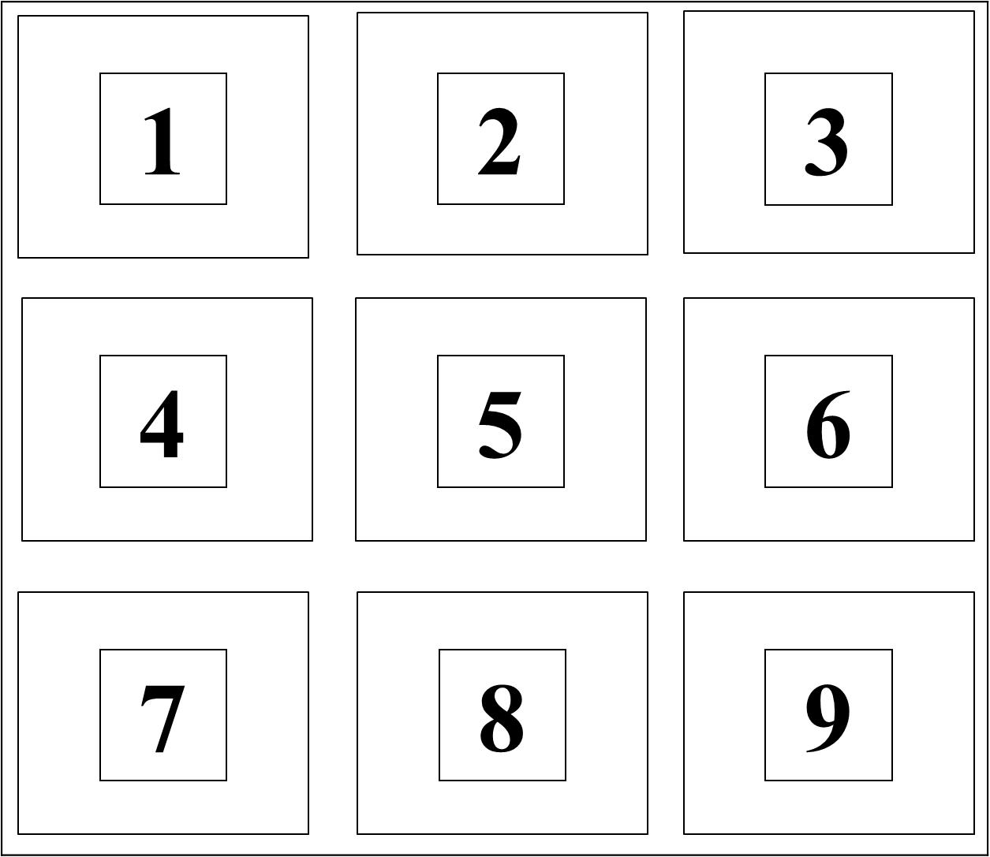

Оборотная сторона
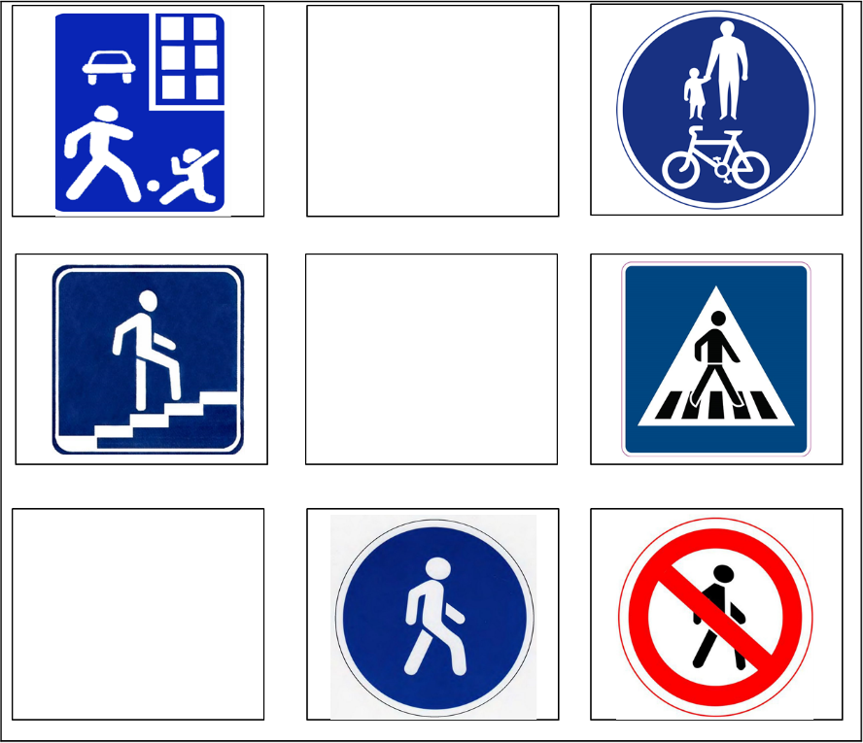

Ответы для мастеров.
• Пешеходный переход – относится к группе дорожных знаков «Знаки особых предписаний» и сообщает пешеходам, что на отдельном месте проезжей части имеется возможность пересечь дорогу, и предупреждает водителей, которые в данной области проезжей части должны быть крайне внимательны.
• Жилая зона - относится к группе дорожных знаков «Знаки особых предписаний» и сообщает, что начинается жилая зона. Он устанавливается на дворовых территориях, вблизи детских площадок и скверов, а также вблизи социальных объектов (детские сады, образовательные учреждения и пр.). В жилой зоне по ПДД преимущество на стороне пешеходов, велосипедистов. Им разрешается движение, как по тротуарам, так и по проезжей части. Водитель не имеет права подавать звуковой сигнал, чтобы пешеход уступил дорогу. Скорость автомобиля – не более 20 км/час.
• Пешеходная и велосипедная дорожка с совмещенным движением – относится к группе дорожных знаков «Предписывающие знаки» и предназначен для совместного движения пешеходов и велосипедов в случаях, когда пешеходы и велосипеды не разделяются на самостоятельные потоки.
• Надземный переход - относится к группе дорожных знаков «Информационные знаки» и информирующий пешеходов о наличии данного безопасного перехода, чтобы воспользоваться им, если нужно перейти дорогу.
• Пешеходная дорожка – относится к группе дорожных знаков «Предписывающие знаки» и предназначен для пешеходов. Это значит, что здесь нет перемещения ТС, в частности, велосипедов, но пешеходы должны учитывать ПДД, придерживаясь движению по правой стороне (ряду) дороги, не создавая проблемы для других граждан.
• Движение пешеходов запрещено – относится к группе дорожных знаков «Запрещающие знаки» и сообщает, где по правилам дорожного движения, передвигаться пешеходам опасно. Это не обязательно оживленная трасса.
Задание 3. «Разгадай пословицу»
На карточке загадана пословица, относящаяся к правилам дорожного движения. Ваша задача разгадать цифровую головоломку. Ключ к шифру пословицы представлен в виде алфавита и соответствующей цифры. Из алфавита взяты только те буквы, которые использованы в пословице.
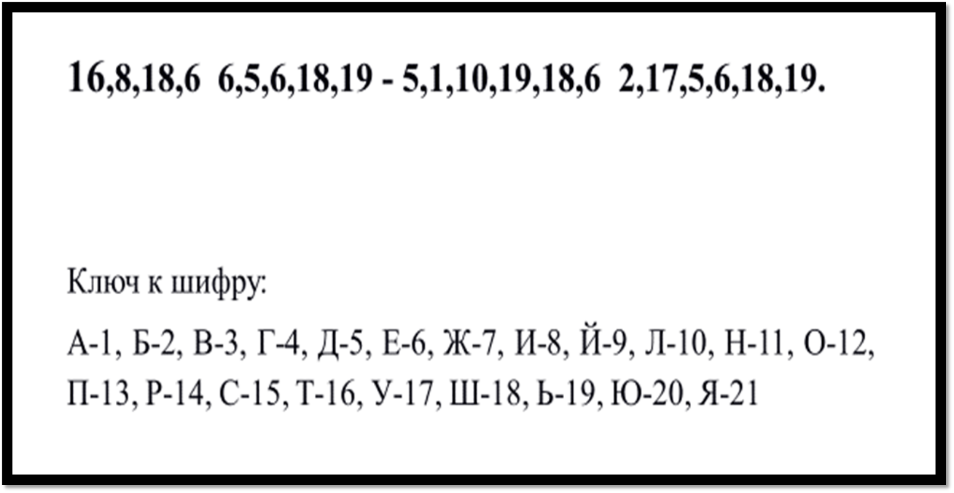

Ответ: ТИШЕ ЕДЕШЬ - ДАЛЬШЕ БУДЕШЬ.

Заключительное задание 4. «Расшифруй фразу».
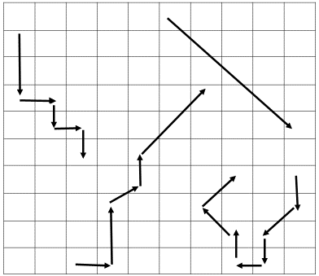
Перед вами таблица с зашифрованной фразой, которая является итогом наших решений. Эту фразу вы должны помнить всегда, когда выходите на улицу и становитесь полноправным участником дорожного движения. Выполняя эту фразу, вы всегда сохраните свою жизнь в безопасности, а это самое главное. Для того, чтобы разгадать зашифрованную фразу вам необходимо воспользоваться ручкой и второй таблицей со стрелками, которые указывают, в каком направлении нужно двигаться. Сколько стрелок, столько слов во фразе. Двигаясь по стрелкам, зачеркивайте буквы, из которых состоят слова. Так вы прочтете зашифрованную фразу.
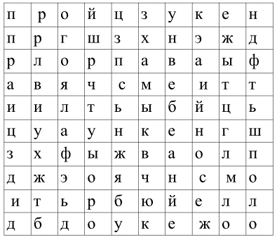
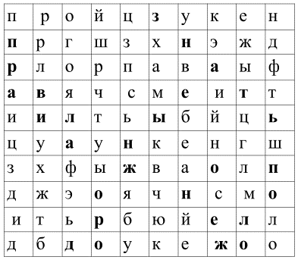
Зашифрованная фраза – ПРАВИЛА ДОРОЖНЫЕ ЗНАТЬ ПОЛОЖЕНО.

Станция 2 «Дорога».
Здравствуйте, ребята. Рада приветствовать вас на станции …, название которой вам необходимо отгадать. Перед вами расположены таблички со словами в хаотичном порядке. Ваша задача прочитать, догадаться, что за слово задумано. Данные слова в рамках относятся к одному слову, названию станции. Название начинается с первых букв данных слов, первая буква уже обозначена заглавной.
Дальняя

Опасная

Разметка

Обратная

Гравий

Асфальт

Ответ: ДОРОГА
Зашифровано слово и название этой станции «Дорога». На этой станции вспомним и повторим все, что связано с дорогой и пешеходом.
Задание 1 «Выбери нужное».
Я буду показывать таблички с дорожными знаками, и задавать вопрос, а вы будете думать и давать верный ответ. За каждый правильный ответ присуждается 1 балл.
Ответы для мастера
1 слайд: №2 – подземный пешеходный переход и №5 – пешеходный переход
2 слайд: №1 – Пешеходный переход и №5 – Пересечение с велосипедной дорожкой
3 слайд: №3 – Главная дорога и №4 – Пересечение со второстепенной дорогой
4 слайд: №1 – Движение на велосипедах запрещено
5 слайд: №1 – Пункт первой медицинской помощи и №5 - Тупик

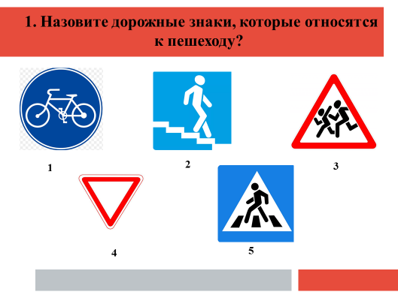
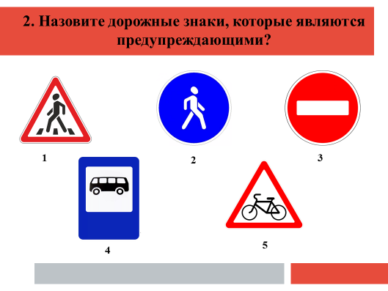
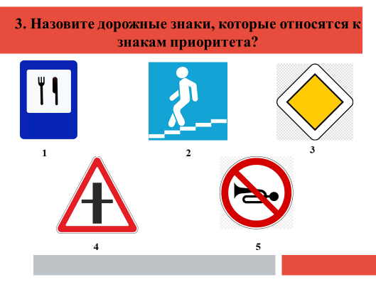
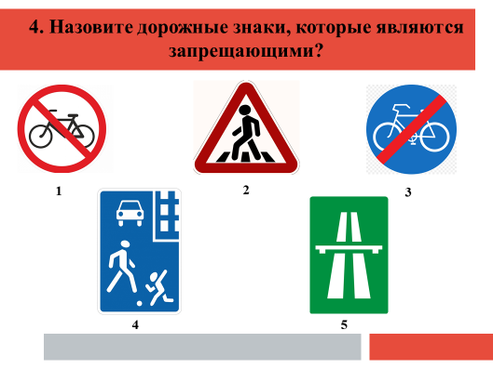

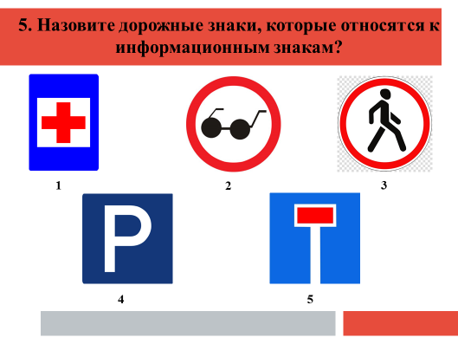

Задание 2 «Назови лишнее».
На следующих табличках представлены группы дорожных знаков, но один знак из другой группы дорожных знаков. Ваша задача найти лишний знак, назвать его и к какой группе дорожных знаков он относится.
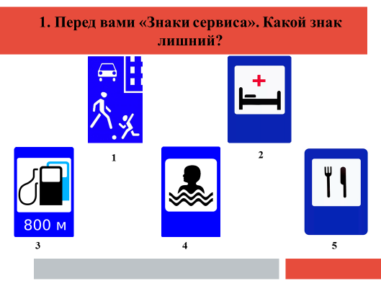
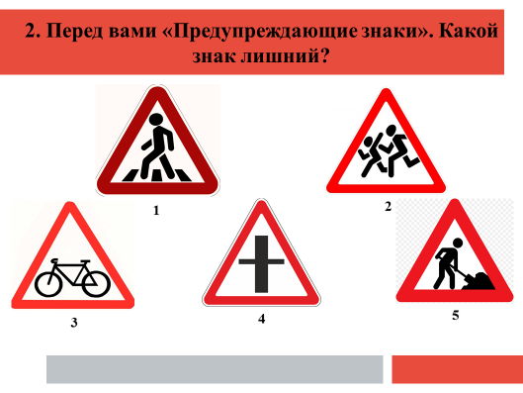

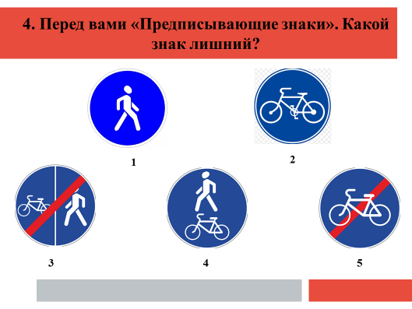
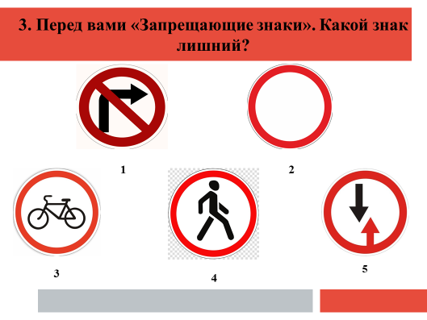

Ответы для мастера
1 слайд: №1 – Жилая зона
2 слайд: №4 - Пересечение со второстепенной дорогой
3 слайд: №5 – Преимущество встречного движения
4 слайд: Лишнего знака нет.
Задание 3 «Перевернутые слова».
Перед вами слова, в которых буквы перепутаны местами. Попробуйте восстановить их в правильном порядке.
Щиклигуреров
(регулировщик)
Тутроар
(тротуар)
Хоредеп
(переход)
Нипскерто
(инспектор)
Пеешдох
(пешеход)
Сверфото
(светофор)
Подведение итогов
Итог игры подводится на основе совещания мастеров игры, которые оценивают действия и ответы команд на протяжении всей игры.
Ведущий: Ребята, наша игра подошла к концу! Мы хотим поблагодарить вас за инициативу, находчивость, хорошие знания правил безопасного поведения на дороге и вручить дипломы. Подведя итоги, можно сделать вывод, что победила команда « »/дружба, которая набрала ____ баллов. Спасибо вам за участие и безопасных вам дорог.
Совместное фото.

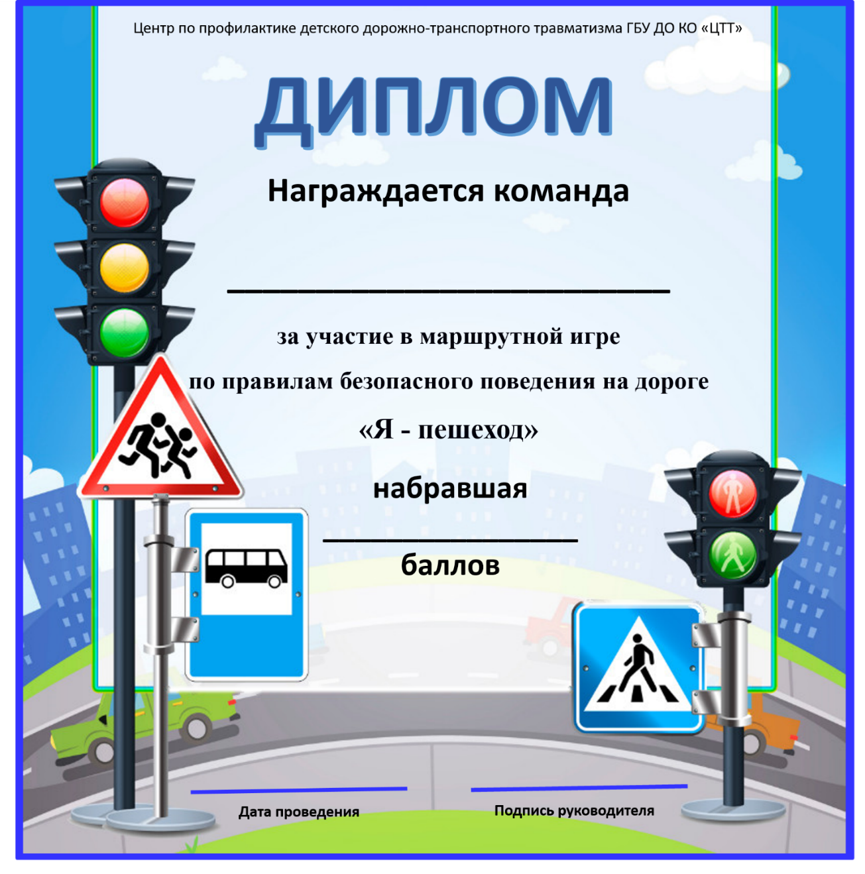

Приложение 1
Станция «Повторение – мать учения»

Оценочный лист команды _______________________________
Название конкурса | Количество баллов
1. «Вопрос - ответ».
За каждый правильный ответ + 1 балл, за неправильный – 0 баллов, максимально-15 баллов
2. «Узнаем знаки».
Только за правильно названную группу дорожных знаков и полное объяснение знака + 4 балла, только за правильно названную группу +2балл, только за полное объяснение знака+2 балл, за неполное объяснение знака+1 балл, за пустой квадрат – 2 балла
3. «Разгадай пословицу».
За правильно отгаданную пословицу + 2 балла, с помощью мастера + 1 балл
4. «Расшифруй фразу».
За правильно расшифрованную фразу + 2 балла, с помощью мастера + 1 балл
ИТОГО БАЛЛОВ

Примечания

Станция «Дорога»

Оценочный лист команды _______________________________
Название конкурса | Количество баллов
1. «Выбери нужное».
За каждый правильный ответ + 1 балл, максимально – 8 баллов
2. «Назови лишнее».
За каждый правильный ответ + 1 балл, максимально – 4 балла
3. «Перевёртыши».
За каждый правильный ответ + 1 балл, максимально – 6 баллов
ИТОГО БАЛЛОВ

Примечания

